Клиент серверное приложение «Учёт личных расходов».
2. Стадия «Эскизный проект»
2.1. Разработка программной архитектуры системы (UML-диаграмма пакетов)
Основываясь на обобщенной диаграмме вариантов использования из технического задания, можно выделить ключевые функциональные блоки, формирующие архитектуру системы управления садовым инвентарём.
Система разделена на две основные подсистемы:
- Подсистема обработки данных — реализует бизнес-логику и взаимодействует с пользователями
- Подсистема хранения данных — отвечает за хранение информации в базе данных
Диаграмма пакетов:
Подсистема обработки данных:
  - Пакет «Управление пользователями»: Регистрация, аутентификация, управление ролями (администратор, кладовщик, пользователь)
  - Пакет «Управление инвентарём»: Основная бизнес-логика для работы с инструментами, категориями и изображениями
(создание, редактирование, удаление, просмотр)
  - Пакет «Управление заявками»: Обработка заявок на выдачу инструментов (создание, одобрение, отклонение, выдача, возврат)
  - Пакет «Мониторинг и аналитика»: Отслеживание доступности инструментов (расчёт доступного количества с учётом активных заявок, просмотр статистики)
  - Пакет «Администрирование»: Управление пользователями
(создание, удаление, изменение ролей, контроль доступа)
Подсистема хранения данных:
Пакет «Реляционная БД»: Единая реляционная база данных, содержащая все сущности:
  - пользователи (Users)
  - инструменты (Tools)
  - категории (Categories)
  - изображения инструментов (ToolImages)
  - заявки (Bookings)
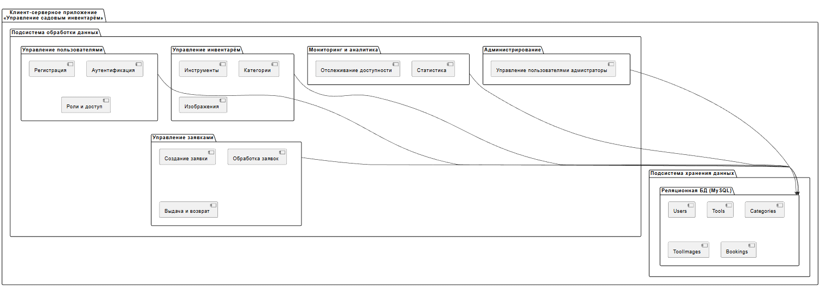
Рис. 1. UML-диаграмма пакетов
2.2. Разработка диаграмм вариантов использования компонентов
В качестве примеров детализации процессов функционирования подсистем ниже приведены диаграммы вариантов использования для компонентов, включенных в пакеты «Управление инвентарём», «Управление заявками», «Управление пользователями», «Мониторинг и аналитика» и «Администрирование», а также сценарий базового варианта использования «Создание заявки».
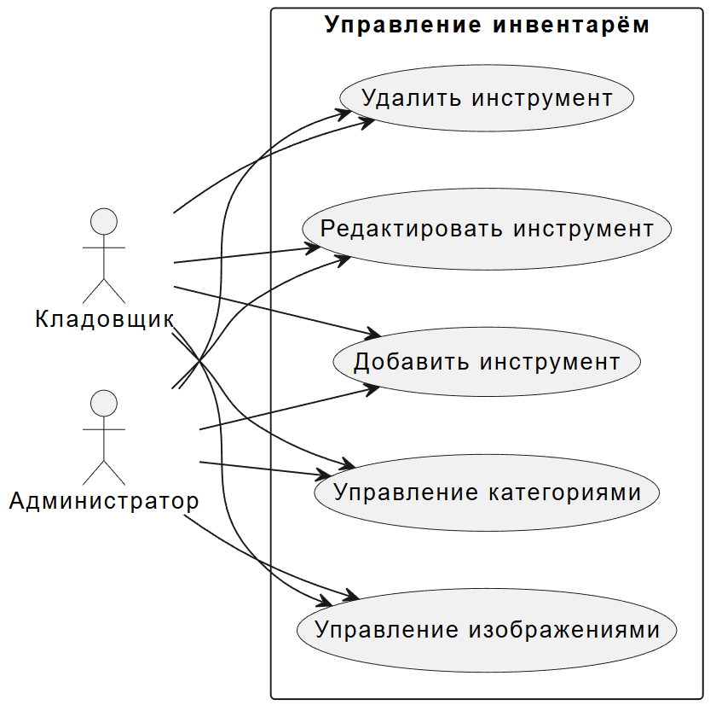
Рис. 2. UseCase-диаграмма подсистемы «Управление инвентарём»
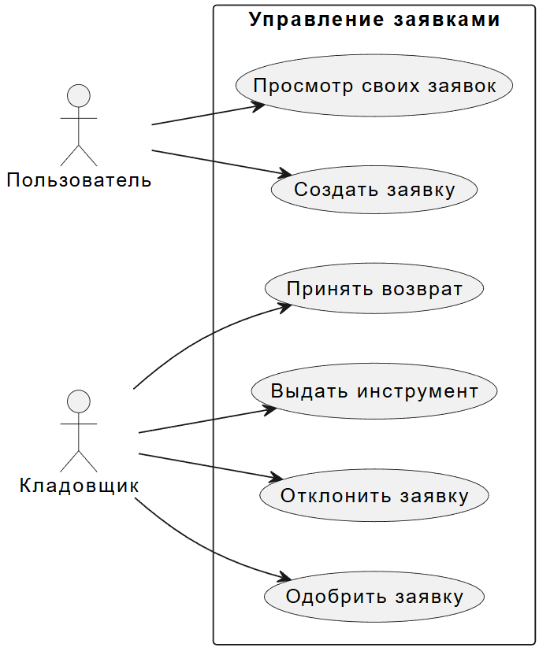
Рис. 3. UseCase-диаграмма подсистемы «Управление заявками»
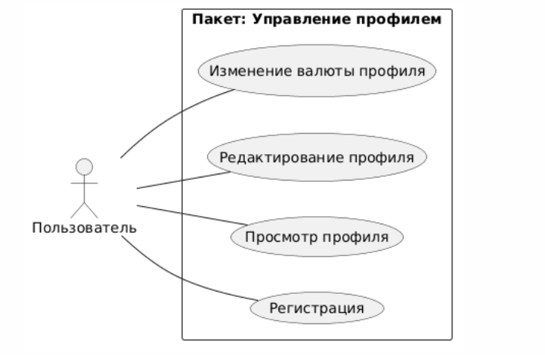
Рис. 4. UseCase-диаграмма подсистемы «Управление профилем»
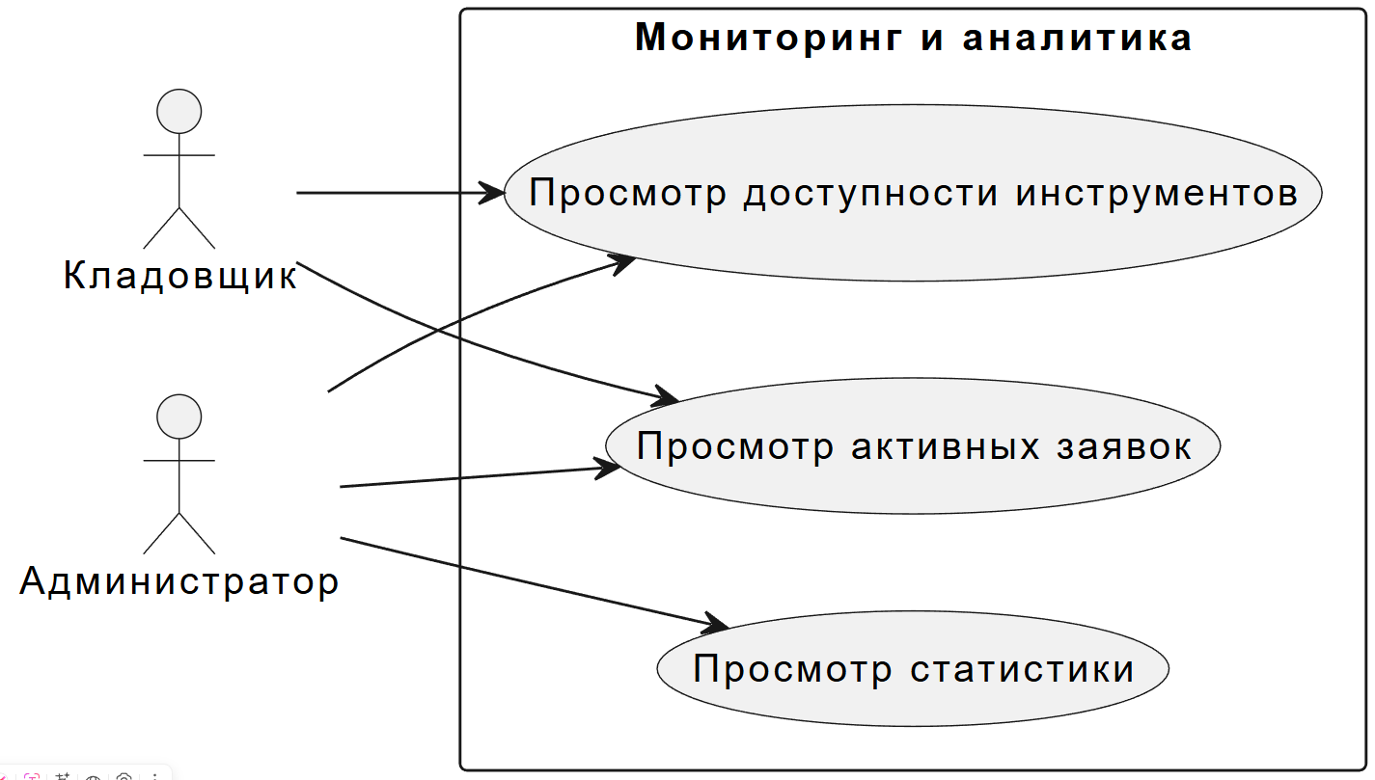
Рис. 5. UseCase-диаграмма подсистемы «Мониторинг и аналитика»

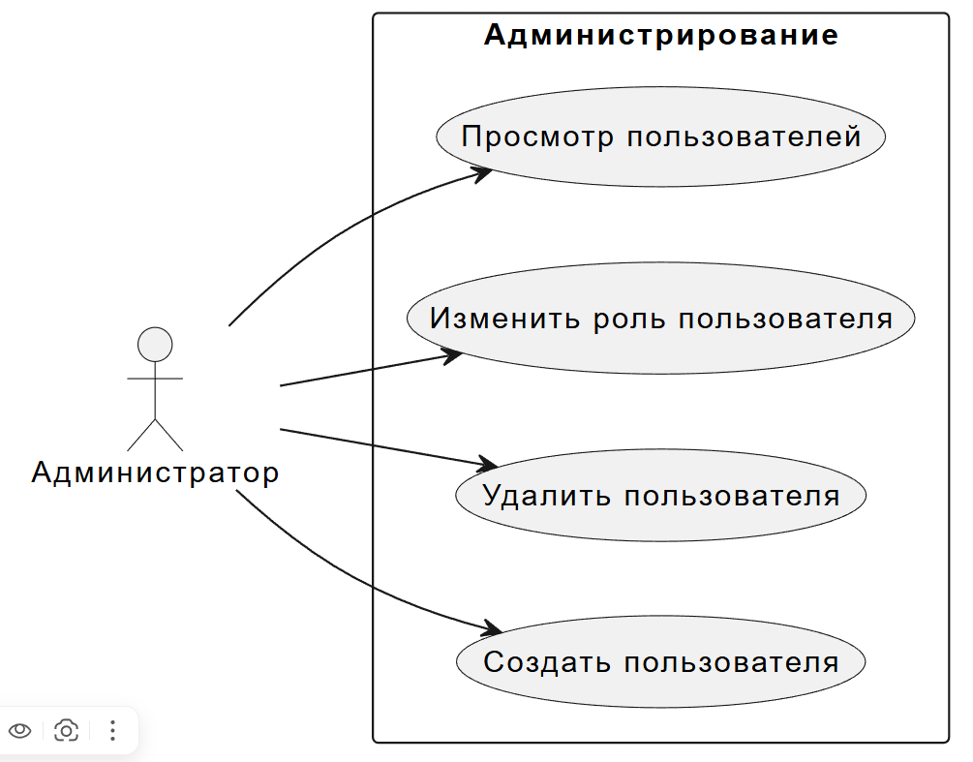
Рис. 6. UseCase-диаграмма подсистемы «Администрирование»

2.3. Сценарий варианта использования
В качестве примера, напишем сценарий для базового варианта использования «Создание заявки на инструмент».
Главный раздел
Наименование | Создание заявки
Тип | Базовый
Акторы | Пользователь
Цель | Забронировать инструмент
Краткое описание | Пользователь выбирает инструмент, указывает количество и примечание. Система проверяет доступность, создаёт заявку и устанавливает статус
Раздел «Типичный ход событий»
Действия актора | Отклик системы
1. Пользователь открывает страницу инструмента
 | 2. Система отображает информацию об инструменте
3. Пользователь выбирает количество
4. Пользователь вводит примечание
5. Пользователь нажимает кнопку «Создать заявку»

 | 6. Система проверяет корректность введённых данных
 | 7. Система проверяет доступное количество
 | 8. Система создаёт запись в таблице Bookings
 | 9. Система устанавливает статус заявки «pending»
 | 10. Система отображает сообщение об успешном создании заявки
 | 11. Система обновляет список заявок пользователя
Раздел «Исключения»
Действие акторов | Отклик системы
Исключение 1: ошибка валидации
Ввод некорректных значений/ обязательные поля не заполнены | 12. Система подсвечивает ошибочные поля и просит исправить их. Возврат к п. 2
Исключение 2: недостаточно доступных инструментов
Действие: пользователь запрашивает больше, чем доступно | 13. Система выводит сообщение «Недостаточно доступных единиц инструмента» и предлагает уменьшить количество. Возврат к п. 2

Пакет «Управление профилем» - Сценарий «Регистрация пользователя»
Главный раздел
Наименование | Регистрация нового пользователя
Тип | Базовый
Акторы | Пользователь
Цель | Создать учетную запись для доступа к системе
Краткое описание | Новый пользователь вводит свои данные, система проверяет их уникальность, создает профиль и автоматически авторизует пользователя
Раздел «Типичный ход событий»
Действия актора | Отклик системы
- Пользователь открывает приложение и выбирает опцию «Регистрация».

 | 2. Система отображает форму регистрации с полями: имя, email, пароль, подтверждение пароля.
3. Пользователь заполняет обязательные поля.
4. Пользователь нажимает кнопку «Зарегистрироваться».
Исключение 1: email уже зарегистрирован
Исключение 2: пароли не совпадают
Исключение 3: некорректный email
 | 5. Система проверяет корректность введенных данных (валидация email, сложность пароля, совпадение паролей).
 | 6. Система проверяет уникальность email в базе данных.
 | 7. Система создает новую учетную запись, сохраняет профиль в таблице Users.
 | 8. Система автоматически авторизует пользователя и перенаправляет на главный страницу

Раздел «Исключения»
Действие акторов | Отклик системы
Исключение 1: email уже зарегистрирован
Ввод существующего email | 9. Система подсвечивает поле email и выводит сообщение «Пользователь с таким email уже существует». Возврат к п. 2 основного потока.
Исключение 2: пароли не совпадают
Несовпадение полей «Пароль» и «Подтверждение пароля» | 10. Система подсвечивает оба поля и выводит сообщение «Пароли не совпадают». Возврат к п. 2 основного потока.
Исключение 3: некорректный email
Ввод email неправильного формата | 11. Система подсвечивает поле email и выводит сообщение «Введите корректный email». Возврат к п. 2 основного потока.

Пакет «Управление инвентарём» - Сценарий «Добавление инструмента»
Главный раздел
Наименование | Добавление инструмента
Тип | Базовый
Акторы | Кладовщик, Администратор
Цель | Добавить новый инструмент в систему
Краткое описание | Пользователь вводит данные инструмента, загружает изображения, система сохраняет инструмент в базе данных
Раздел «Типичный ход событий»
Действия актора | Отклик системы
1. Пользователь переходит в раздел «Добавить инструмент»
 | 2. Система отображает форму
3. Пользователь вводит название, категорию, количество
4. Пользователь указывает состояние и цену
5. Пользователь добавляет описание
6. Пользователь загружает изображения
7. Пользователь нажимает «Сохранить»
 | 8. Система проверяет корректность данных
 | 9. Система сохраняет инструмент в таблице Tools
 | 10. Система сохраняет изображения в ToolImages
 | 11. Система отображает сообщение об успешном добавлении

Раздел «Исключения»
Действие акторов | Отклик системы
Исключение 1: ошибка валидации
Ввод некорректных данных | 12. Система подсвечивает поля и возвращает к форме
Исключение 2: неверный формат изображения
Пользователь загружает некорректный формат изображения | 13. Система выводит сообщение об ошибке загрузки

Пакет «Управление заявками» - Сценарий «Выдача инструмента»
Главный раздел
Наименование | Выдача инструмента
Тип | Базовый
Акторы | Кладовщик
Цель | Передать инструмент пользователю
Краткое описание | Кладовщик подтверждает выдачу и система изменяет статус заявки
Раздел «Типичный ход событий»
Действия актора | Отклик системы
1. Кладовщик открывает список заявок
 | 2. Система отображает заявки
3. Кладовщик выбирает заявку со статусом «approved»
4. Нажимает «Выдать»
 | 5. Система проверяет статус
 | 6. Система обновляет статус на «issued»
 | 7. Система обновляет доступное количество
8. Система отображает сообщение об успешной выдаче

Раздел «Исключения»
Действие акторов | Отклик системы
Исключение 1: неверный статус
 | 9. Система выводит «Нельзя выдать заявку в текущем статусе»

Пакет «Управление пользователями» - Сценарий «Вход в систему»
Главный раздел
Наименование | Вход в систему
Тип | Базовый
Акторы | Пользователь
Цель | Получить доступ к системе
Краткое описание | Пользователь вводит логин и пароль, система проверяет их и создаёт сессию
Раздел «Типичный ход событий»
Действия актора | Отклик системы
1. Пользователь открывает страницу входа
 | 2. Система отображает форму
3. Пользователь вводит логин и пароль

4. Нажимает «Войти»
 | 5. Система проверяет данные
 | 6. Система создаёт сессию
 | 7. Система перенаправляет на главную страницу

Раздел «Исключения»
Действие акторов | Отклик системы
Исключение 1: неверные данные
 | 8. Система отображает сообщение «Неверный логин или пароль»

Пакет «Мониторинг и аналитика» - Сценарий «Просмотр доступности инструмента»
Главный раздел
Наименование | Просмотр доступности инструмента
Тип | Базовый
Акторы | Кладовщик, Администратор
Цель | Получить информацию о доступном количестве
Краткое описание | Система рассчитывает доступное количество с учётом активных заявок
Раздел «Типичный ход событий»
Действия актора | Отклик системы
1. Пользователь открывает список инструментов
 | 2. Система загружает данные
 | 3. Система рассчитывает доступное количество
 | 4. Система отображает список с учётом заявок
Раздел «Исключения»
Действие акторов | Отклик системы
Исключение 1: неверные данные
 | 5. Система выводит сообщение об ошибке

Пакет «Администрирование» - Сценарий «Изменение роли пользователя»
Главный раздел
Наименование | Изменение роли пользователя
Тип | Базовый
Акторы | Администратор
Цель | Назначить пользователю новую роль
Краткое описание | Администратор выбирает пользователя и изменяет его роль
Раздел «Типичный ход событий»
Действия актора | Отклик системы
1. Администратор открывает список пользователей
3. Администратор выбирает пользователя
4. Выбирает новую роль
5. Нажимает «Сохранить»
 | 6. Система проверяет права
 | 7. Система обновляет роль в БД
 | 8. Система отображает сообщение об успехе
Раздел «Исключения»
Действие акторов | Отклик системы
Исключение 1: Недостаточно прав
 | 9. Система выводит «Недостаточно прав»

